新 书 推 荐

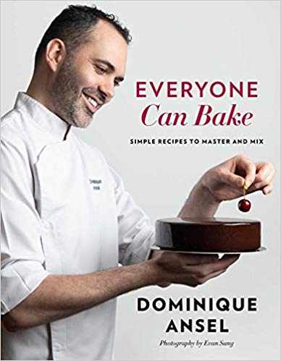
中文书名：《人人烘培：能轻松掌握和混搭的甜点食谱》
英文书名：EVERYONE CAN BAKE: SIMPLE RECIPES TO MASTER AND MIX
作 者：Dominique Ansel
出 版 社：Simon & Schuster
代理公司：WME/ANA/Vicky Wen
页 数：352页
出版时间：2020年3月
代理地区：中国大陆、台湾
审读资料：电子稿
类 型：时尚生活

内容简介：

备受赞誉的甜点师多米尼克·安塞尔分享了他简单易行、万无一失的制作蛋挞、蛋糕、果酱、奶油乳酪以及各种手作甜点的菜单，让家庭厨师可以依自己的喜好灵活掌握和组合。

多米尼克·安塞尔创作了诸多外观漂亮、颇富新意又有滋有味的甜点，从冷冻蜜糖吐司盒（S'More）到可颂甜甜圈（Cronut(R)），再到风靡全球的“克罗纳茨”（croissant-doughnut hybrid）。他被称为全球最棒的甜点师。但事情并不是一开始就是如此。

成长于一个法国农村的工人阶级大家庭，安塞尔无法负担大学的高昂费用，因而在16岁就早早作为一名面包房学徒开始了他的甜点生涯。这段经历让他学会了如何制作柔软的巧克力蛋糕、丝滑的蛋挞、涂满黄油的酥饼等美味甜点。

安塞尔首次分享了这些基础、必备的菜单。有了这些易于上手的指导和厨房小贴士，家庭厨师们也能轻松掌握制作手作甜品的诀窍。这些重要的内容可以多种方式进行组合，安塞尔也会向你展示：香草蛋挞壳能被铺开变成蛋糕；以柠檬凝乳加以定型和填充；甚至于被剁碎变成冰淇淋上的配料。

这本烹饪书将会激励初学者和具有经验的家庭厨师像安塞尔一样充满想象力地进行烘培。

作者简介：

多米尼克·安塞尔（Dominique Ansel）是詹姆斯·比尔德奖（James Beard Awards）获奖甜点师，他在纽约、伦敦和洛杉矶拥有其同名蛋糕店，并在洛杉矶开办了他的首家餐厅。安塞尔创造出了许多世界上最著名的甜点，包括：可颂甜甜圈Cronut(R) （该甜点被《时代》杂志（TIME Magazine）提名为“2013年25大最佳发明”）、 可颂甜甜圈（The Cookie Shot）、冷冻蜜糖吐司盒（Frozen S'more）、会开花的热巧克力（Blossoming Hot Chocolate）等。他在2017年被世界餐厅奖（World's Best Restaurants awards）提名为“全球最佳甜点师”。 《美食与美酒》（Food & Wine）称他为“烹饪界的梵高”，而《纽约邮报》（New York Post）则称他是“纽约的威利·旺卡”。他还被提名《商业内参》（Business Insider）“40岁以下最具创新能力的人”之一，这是科伦（Crain）评选的“40岁以下40人”的其中一个榜单，同时他还被授予有法国第二大的国家荣誉之称的农业功勋勋章（l'Ordre du Mérite Agricole）。

谢谢您的阅读！
请将回馈信息发至：文清（Vicky Wen）
安德鲁﹒纳伯格联合国际有限公司北京代表处
北京市海淀区中关村大街甲59号中国人民大学文化大厦1705室
邮编：100872
电话：010-82449185 传真：010-82504200
网址：www.nurnberg.com.cn
微博：http://weibo.com/nurnberg
豆瓣小站：http://site.douban.com/110577/
微信订阅号：ANABJ2002

